**§4. Упражнения и педагогические приёмы для создания ситуации успеха на уроках русского языка**

1. Рабочий лист как инструмент формирующего оценивания

– это лист, где прописаны:

* задания, которые ученики могут выполнить на уроке;
* чёткие указания, как и что должны ученики сделать за урок;

где ученику предоставляется:

* возможность самостоятельного формулирования целей и задач предстоящего урока;
* условие самостоятельного освоения учебным материалом, часто с предложением нескольких маршрутов для этого;
* возможность оценить свою работу (сравнить с эталоном, образцом выполнения…).

Рабочий лист урока по русскому языку в 10 классе на тему:

«Учимся понимать исходный текст. Подготовка к ЕГЭ»

РАБОЧИЙ ЛИСТ

|  |  |
| --- | --- |
| Дата  ______________ | Фамилия ученика(-цы)  ____________________________________________________________ |
| Тема урока_______________________________________________________________________  Цель_____________________________________________________________________________ | |

Оценочный лист

|  |  |  |  |  |  |  |
| --- | --- | --- | --- | --- | --- | --- |
| Балл  за  орфоэпическую  разминку | Балл  за информационную  обработку текста | Баллы  за работу с текстом | | | Сумма баллов | Итоговая  оценка |
| проблема | комментарий | позиция автора |
|  |  |  |  |  |  |  |

Поставьте себе оценку за урок. Она будет складываться из суммы баллов по следующей шкале:

|  |  |  |  |
| --- | --- | --- | --- |
| 13-14 баллов – 5 | 10-12 баллов - 4 | 7-9 баллов - 3 | 0-6 баллов - 2 |

Задание №1

Орфоэпическая разминка

Вариант №

Критерии

|  |  |
| --- | --- |
| Количество правильных ответов | Балл |
| 8 | 5 |
| 6-7 | 4 |
| 4-5 | 3 |
| 0-3 | 2 |

Задание №2

Учимся понимать исходный текст.

* Перед вами текст. Мы должны, ознакомившись с ним, решить: подписывать этот документ или нет. Будьте внимательны: решается судьба российского производителя. В чьих интересах принятие этого документа? Поддержка или нарушение прав отечественного производителя в данном документе? Не ошибитесь.

“Поддерживаем требования противников расширения движения за запрещение выдачи разрешений на беспошлинный ввоз иностранных товаров.”

* Подписывать или не подписывать данный документ?

Ответ: __________________________________________

Критерии

|  |  |
| --- | --- |
| Ответ | Балл |
| Не подписывать | 5 |
| Подписывать | 2 |

Задание №3 Работа с текстом

КАК ГОВОРИТЬ?

1)Неряшливость в одежде – это прежде всего неуважение к окружающим вас людям, да и неуважение к самому себе. 2)А как расценивать отношение к языку, которым мы говорим? 3)Язык в еще большей мере, чем одежда, свидетельствует о вкусе человека, о его отношении к окружающему миру, к самому себе. 4)Есть разного рода неряшливости в языке человека.

 5)Бравирование грубостью в языке, как и бравирование грубостью в манерах, неряшеством в одежде, – распространеннейшее явление, и оно в основном свидетельствует о психологической незащищенности человека, о его слабости, а вовсе не о силе. 6) В основе любых жаргонных, циничных выражений и ругани лежит слабость. 7)«Плюющиеся словами» люди потому и демонстрируют свое презрение к травмирующим их явлениям в жизни, что они их беспокоят, мучат, волнуют, что они чувствуют себя слабыми, не защищенными против них.

8)По-настоящему сильный и здоровый, уравновешенный человек не будет без нужды говорить громко, не будет ругаться и употреблять жаргонных слов. 9)Ведь он уверен, что его слово и так весомо .

10)Наш язык – это важнейшая часть нашего общего поведения в жизни. 11)И по тому, как человек говорит, мы сразу и легко можем судить о том, с кем мы имеем дело: мы можем определить степень интеллигентности человека, степень его психологической уравновешенности, степень его возможной «закомплексованности».

 12)Учиться хорошей, спокойной, интеллигентной речи надо долго и внимательно – прислушиваясь, запоминая, замечая, читая и изучая. 13)Но хоть и трудно – это надо, надо. 14)Наша речь – важнейшая часть не только нашего поведения (как я уже сказал), но и нашей личности, наших души, ума, нашей способности не поддаваться влияниям среды, если она «затягивает».

(По Д.С.Лихачёву)

Алгоритм написания сочинения- рассуждения

1. Вступление.

2. Формулирование проблемы.

3. Комментарий к проблеме.

4.Позиция автора.

5. Собственная позиция.

6. Аргумент жизненный.

7. Аргумент читательский.

8. Заключение.

Оцените свою работу на уроке

**«*?*»** - тему урока не понял,**«*!?*»** - тему урока понял, но при выполнении д/з необходима консультация,**«!»**  - тему урока понял, готов к самостоятельному выполнении д\з.

Использование рабочих листов на уроке позволяет:

* организовать продуктивную самостоятельную работу учащихся;
* помочь ученику разобраться, оценить, сделать выводы самостоятельно, увидеть, как он продуктивно «учился»;
* применить критериальное оценивание, способствующее ситуации успеха;
* создать мотивирующую ситуацию, при которой учитель на уроке – консультант, наблюдатель, ученики – исследователи, сотрудники.

1. Использование опорных конспектов и приёма схематизации и алгоритмизации на уроках русского языка и при подготовке к ОГЭ и ЕГЭ.

           В своей работе на уроках русского языка   часто использую элементы  методики Шаталова В.Ф., Меженко Ю.С., теоретический материал, различные средства конкретизации.

 С пятого класса мы составляем тетради с опорными конспектами, где собран практически весь материал в крупных блоках. Это позволяет  использовать его при подготовке творческих работ: сочинений, рефератов, исследовательских работ, а также при подготовке к ОГЭ и ЕГЭ.

К числу универсальных учебных действий относится работа с информацией, представленной в разных форматах (текст, рисунок, таблица, схема), овладение умениями преобразования информации из одного вида в другой.

1. На уроках использую таблицы и схемы обобщающего характера.

ЕГЭ – серьезный шаг в жизни каждого выпускника, требующий и обдуманного выбора своего будущего, и обобщения знаний по предмету, и умения организовать свою работу. Успешность сдачи экзамена во многом определяется подготовкой, выбором учебного материала. Составленные мною конспекты представляют собой краткий курс морфологии, орфографии, синтаксиса и пунктуации, лексики, фонетики, морфемики и словообразования в таблицах, схемах и алгоритмах, что позволяет оптимизировать изучение и повторение этих разделов.

Фонетика

Алфавит

А Б В Г Д Е Ё Ж З И Й К Л М Н О П Р С Т У Ф Х Ц Ч Ш Щ Ъ Ы Ь Э Ю Я

Звуки

Гласные звуки - [а], [о], [у], [и], [ы], [э]

Ударные Безударные

Гласные звуки е, ё, ю, я

|  |  |
| --- | --- |
| Обозначают 1 звук и мягкость предыдущего согласного | Обозначают 2 звука |
| 1. После согласного.  [р,э]чь, [л,у]к, [м,а]ч, по[л,о]т. | 1. В начале слова. [й,э]ль, [й,у]г.  2. После гласных. по[й,о]т, ро[й,а]ль.  3. После ъ и ь. разъ[й,э]зд, подъ[й,о]м. |

Согласные звуки

Парные по звонкости – глухости

|  |  |
| --- | --- |
| Звонкие  Глухие | б в д з г ж  п ф т с к ш |

Непарные

Глухие согласные: х, ц, ч, щ

Звонкие согласные (сонорные): р, л, м, н, й

Парные по мягкости – твёрдости

|  |  |
| --- | --- |
| Мягкие  Твёрдые | б в г д з к л м н п р с т ф х  б, в, г, д, з, к, л, м, н, п, р, с, т, ф, х, |

Непарные: мягкие: ч, щ, й; твердые: ж, ш, ц

1. Тематические схемы при изучении нового материала.

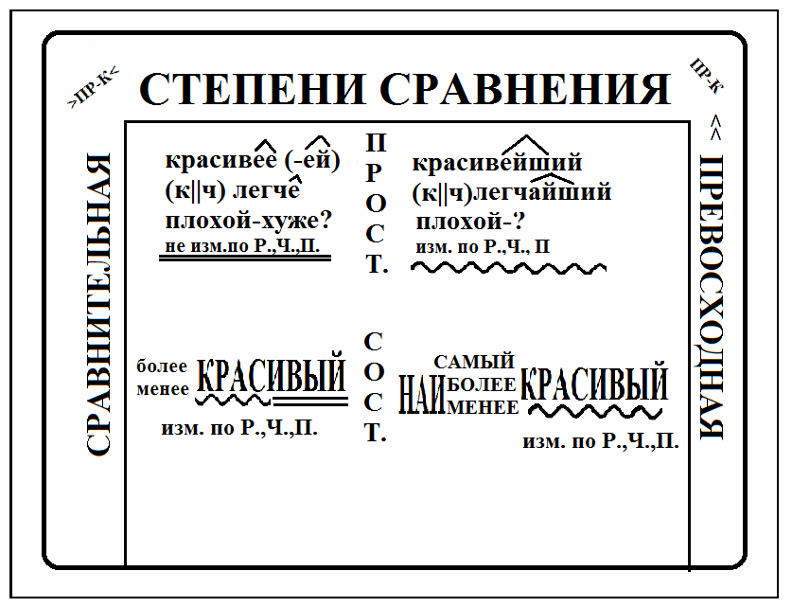

Мы составляем опорный конспект на уроке вместе с детьми, извлекая теоретические сведения из текстов параграфов, определений и правил, изложенных в учебнике, а зачастую из собственных наблюдений по предлагаемому материалу и представляя их в виде обобщающих символов, устанавливая логические взаимосвязи между этими сведениями и изображая эти связи графически в опорном конспекте. Таким образом, опорный конспект не даётся детям в готовом виде, а “вырастает” на доске и в тетрадях в ходе активной познавательной деятельности детей под руководством учителя. При этом используются традиционные методы объяснения педагогом материала: слово учителя, беседа, самостоятельная работа над теоретическим материалом учебника. Такое составление опорных конспектов ведёт к реальному сотрудничеству учителя с учащимися.

3. Алгоритмы.

Творчески используя опыт Шаталова, постепенно от опорных конспектов перешла и к составлению алгоритмов, убедившись на практике, что такой подход к решению учебных задач способствует эффективному повышению творческой активности учащихся.

Мы составляем опорный алгоритм при подготовке к экзамену. В процессе повторения и анализа изученной темы по имеющимся опорным конспектам составляется алгоритм. Например, «Н и НН в суффиксах прилагательных и причастиях». При анализе предлагаемого учителем практического материала старшеклассники вполне самостоятельно рисуют блок. Данный прием помогает наиболее эффективно трансформировать наглядно-образное мышление в наглядно-схематическое, что важно для слабых учащихся.

Тема: «Буквы о-е после шипящих»

Определить части речи.

существительное, прилагательное, глагол, причастие, отглагольное

наречие на о-е существительное, отглагольное

прилагательное

определить части слова. Е, Ё

 или

е, ё поставить ударение

(Слова – исключения:

шорох, шов, крыжовник, шок,

шорты, шомпол, капюшон,

обжора, трущоба, чопорный) под ударением без ударения

о е

Одна и две буквы Н в суффиксах прилагательных

Алгоритм

Определить, от глагола или не от глагола образовано данное слово

Если не от глагола Если от глагола

|  |  |  |
| --- | --- | --- |
| Прилагательное | | Причастие  –НН- |
| -Н- | -НН- |
| 1. Без приставки (кроме не-)  Гружёный  2. Без зависимого слова (вязаная кофта)  3. В сочетаниях типа: глаженые-переглаженые, латаная-перелатаная | 1. В прилагательных на –ованный, -ёванный  (маринованный)  Искл.: кованый, жёваный  2. В прилагательных-исключениях:  Виданный  Виденный  Слыханный  Священный  Читанный  Желанный  Негаданный  Нечаянный | 1. Если есть приставка (кроме не-)  Связанная  2. Если есть зависимое слово (вязанная крючком кофта)  3. Если причастие образовано от бесприставочного глагола совершенного вида  Брошенный – бросить  Искл.: раненый |
|  | В кратких отглагольных прилагательных сохраняется –НН- | В кратких причастиях всегда –Н- |

Только прилагательное

Применить следующее

правило

|  |  |
| --- | --- |
| -Н | -НН |
| 1. В суффиксах –ан, -ян, -ин (серебряный)  Искл.: оловянный  деревянный  стеклянный  2. В прилагательных, не образованных от других частей речи  Юный, синий, свиной, зелёный, багряный, румяный, пьяный | 1. В суффиксах –енн, -онн (революционный)  Искл.: ветреный  2. В прилагательных с основой на –н, образованных с помощью суффикса –н  Сон + -н = сонный |
| В кратких неглагольных прилагательных столько –н-, сколько и в полных | |

Опорный конспект может выглядеть по-разному: в виде таблицы, схемы,

алгоритма или правила. Выбор формы зависит от содержания. Постоянно   работая   с   опорными   конспектами,   дети   постепенно  «раскрепощаются»   (ведь   всегда   приходит   на   помощь   справочная   тетрадь:   посмотрел  и  вспомнил,  начал сомневаться  – проверил).  Даже  слабые  ученики   начинают  чувствовать  себя  на  каком-то  подъеме:  они  уверены  в  том,  что  не  зря   сидят   на   уроке,   что   способны   разобраться   в   таком   непростом   русском   языке.   Они   мыслят,   активно   работают;   в  классе   устанавливается   атмосфера   взаимоподдержки   и   взаимопонимания.   На   этой   основе   вырабатывается   и   любовь   к   русскому   языку   как   школьному   предмету.   Такимобразом,   работа   с   опорными  конспектами  имеет  важное  воспитательоезначение.

Результаты

Во-первых, значительно увеличился объём изучаемого на уроке материала, сформировался навык самостоятельной работы, исследовательские и проектные умения, учащиеся показывают более прочные знания и умения по предмету.

Во-вторых, использование данной технологии способствует повышению творческого потенциала учащихся, развитию речи, мышления.

В-третьих, повышается мотивация к обучению, что повышает качество знаний при сдаче ЕГЭ и ОГЭ.

В итоге хочется отметить, что не следует преувеличивать роль опорных конспектов и считать их единственно возможным способом формирования языковых, орфографических и пунктуационных умений. Выбор способов обучения зависит от многих факторов: типа учебного материала, особенностей интеллектуального развития детей в классе, индивидуальности самого учителя.

Имея значительные «плюсы», опорные конспекты помогут учителю решить проблему успешного обучения русскому языку или другому предмету, если подходить к ним, как и к другим способам обучения, творчески, учитывая возможности каждого способа обучения в соответствии с типом учебного материала и условиями его изучения.

Я считаю, применение блочной технологии способствует формированию личностных, регулятивных, познавательных и коммуникативных универсальных учебных действий как основы умения учиться.

В сфере личностных универсальных учебных действий будет сформирована адекватная мотивация учебной деятельности, включая учебные и познавательные мотивы.

В сфере регулятивных универсальных учебных действий обучающиеся овладевают всеми типами учебных действий, включая способность принимать и сохранять учебную цель и задачу, планировать ее реализацию, контролировать и оценивать свои действия, вносить соответствующие коррективы в их выполнение.

В сфере познавательных универсальных учебных действий обучающиеся научатся использовать знаково-символические средства, овладеют широким спектром логических действий.

В сфере коммуникативных универсальных учебных действий обучающиеся приобретут умение учитывать позицию собеседника, организовывать и осуществлять сотрудничество и кооперацию с учителем и сверстниками, адекватно передавать информацию.

Завершая анализ моего опыта работы с опорными конспектами, хочу отметить, что педагогическое творчество чаще всего и состоит в том, что учитель испытывает уже испытанное другими, но применительно к условиям своей школы, класса, с учетом особенностей конкретного детского коллектива и каждого ребенка в отдельности. Все наработанное наукой он тщательно “просеивает”, отбирая то, что помогает ему достичь наилучших результатов, внося свои коррективы и достижения.

1. Работа в группах

Фрагмент урока с применением здоровьесберегающих технологий

Урок русского языка в 6 классе по теме «Фразеоло­гизмы и их употребле­ние в речи»

Здоровьесберегающие технологии:

* Положительный эмоциональный настрой, эмоциональный заряд («Веселый урок Радионяни»)
* Релаксация
* Физминутка
* Личностно – ориентированное обучение
* Технология индивидуализации и дифференциации
* Технология проблемного обучения
* Технология игры
* Технология группового обучения

Ход урока

1. Организационный момент, мотивация к учебной деятельности.

Приветственное слово. Учитель предлагает улыбнуться соседу по парте и другим одноклассникам. Приветствие учащихся.

2. Актуализация знаний

- Писатель К.И. Чуковский в книге “От двух до пяти” рассказал об интересном случае: “Когда ребёнок услышал, что пришедшая в гости старуха “собаку съела” в каких-то делах, он спрятал от неё любимого щенка”. Ребёнок не знал, что означают слова «собаку съела».

Учитель предлагает поразмышлять над высказыванием, интерпретировать его, подумать, как называются такие слова в языке.

(Обучающиеся высказывают предположения, обсуждают их с одноклассниками. Учащиеся называют тему урока)

- Да, ребёнок не знал, что в языке есть такие слова. А вы, ребята, из начальной школы уже имеете представление об этой теме. Гонять лодыря мы на уроке не будем, а вспомним, что же это за слова.

- В этих выражениях слова теряют свою самостоятельность, а смысл имеет только все выражение в целом. Так, в приведенном примере “собаку съела” значит “имеет большой опыт, знания в чём-либо”.

- Всегда ли мы правильно употребляем фразеологизмы?

(Положительный эмоциональный настрой, эмоциональный заряд. «Веселый урок Радионяни») Аудиозапись

3. Целеполагание и мотивирование

Учитель предлагает задание, а потом предлагает учащимся поставить цель урока, направляя их при этом.

Фронтальная работа (Найти ошибочное толкование)

тянуть кота за хвост – мучить бедное животное, таская за хвост

наломать дров – заняться заготовкой дров на зиму

заморить червячка – держать червячка впроголодь, долго не кормить

кот наплакал – довести кота до слёз

подложить свинью – подарить на Новый год мягкую игрушку

показать, где раки зимуют – пригласить на зимнюю рыбалку

кот наплакал – много

спустя рукава – прилежно

мартышкин труд – бесполезная работа

знать назубок – наизусть

во весь дух – очень медленно

от доски до доски – от начала до конца

с гулькин нос – мало

горе луковое – талантливый человек

при царе Горохе – очень давно.

4.Ввод нового материала

Учитель предлагает самостоятельно дать определение, что такое фразеологизмы, затем сопоставить с определением из учебника. Затем предлагает определить, откуда они появились и сверить с информацией из учебника.

(Фразеологизмы – устойчивые сочетания слов, близкие по лексическому значению одному слову.)

(Обучающиеся самостоятельно дают определение, затем сравнивают его с материалами учебника, находят в словарных статьях из учебника информацию о происхождении)

5. Первичное закрепление

Работа в группах. Учитель направляет, консультирует. Ученики соединяют стрелками фразеологизмы и их значение. В случае затруднения обращаются к подсказке (Школьный фразеологический словарик)

Соединить стрелками фразеологизмы и их значение.

Глаза на мокром месте                          Сильно что-то захотелось

С глазу на глаз                                        Часто плачет

Глаза разгорелись                                  Узнал истинное положение

Глаза открылись                                     Наедине

Вкладывать душу                                    Думать, решать что-нибудь трудное

Не ударить в грязь лицом                      Добиваться, достигать полного взаимопонимания

Находить общий язык                            Отдавать себя целиком

Ломать голову                                         Показать себя с лучшей стороны

Оказать медвежью услугу                      Не получить того, на что рассчитывал

Комар носа не подточит                          Подвести кого-либо

Уйти несолоно хлебавши                         Жить дружно, в согласии

Душа в душу                                              Не к чему придраться

Физминутка (видеоролик)

6. Применение нового знания в стандартной ситуации.

Учитель консультирует в случае необходимости, ученики выполняют самостоятельно

Выборочный диктант (выписать только фразеологизмы)

золотые зубы, медвежья берлога, медвежья услуга, волчий аппетит, дрова разгорелись, глаза разгорелись, приходить в школу, волчий хвост, сбивать с толку, сбивать с дерева, горькая правда, задрать нос, приходить в голову, горькое лекарство.

7. Перенос в новые условия

1.Учитель предлагает определить, толкование приведенных фразеологизмов.

На птичьих правах – временно (незаконно), в один голос – вместе, испокон веку – издавна, тютелька в тютельку – точно, тяп-ляп – кое-как, с гулькин нос – мало, как сонная муха – медленно, засучив рукава – усердно.

2.Напишите сочинение-миниатюру “На уроке”, используя фразеологизмы: набрать воды в рот, повесить нос, бить баклуши, держать язык за зубами, хлопать ушами, ловить ворон. (5-7 предложений).

(Пишут творческую работу, затем читают её в классе, оценивая и рецензируя работы одноклассников)

8.Домашнее задание по выбору учащегося:

1)        подготовить сообщение «История одного фразеологизма»

2)        нарисуйте фразеологизм на  альбомном листе, составьте с ним три предложения

3)        выписать из художественной литературы 5 предложений с фразеологизмами.

9. Подведение итогов. Ученики определяют, что они узнали на уроке, какие вопросы им хотелось бы обсудить на последующих уроках.

10. Оценивание. Учитель предлагает оценить свою работу и работу соседа по парте, оценивает наиболее активных учащихся.

11. Рефлексия Учитель предлагает оценить уровень понимания данной темы и свои впечатления от урока с помощью рисунков.

1. Работа в парах (сильный - слабый ученик)

Работа с таблицей. Укажите соответствие между теоретическими понятиями и их определениями.

Обязательно прилагается критерий оценивания и правильные ответы.

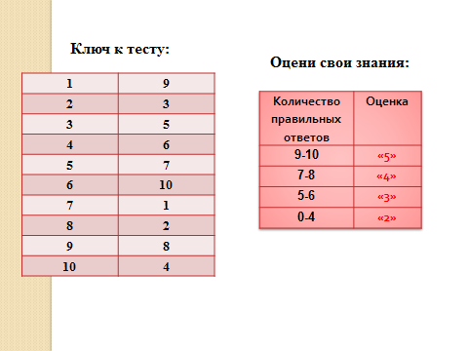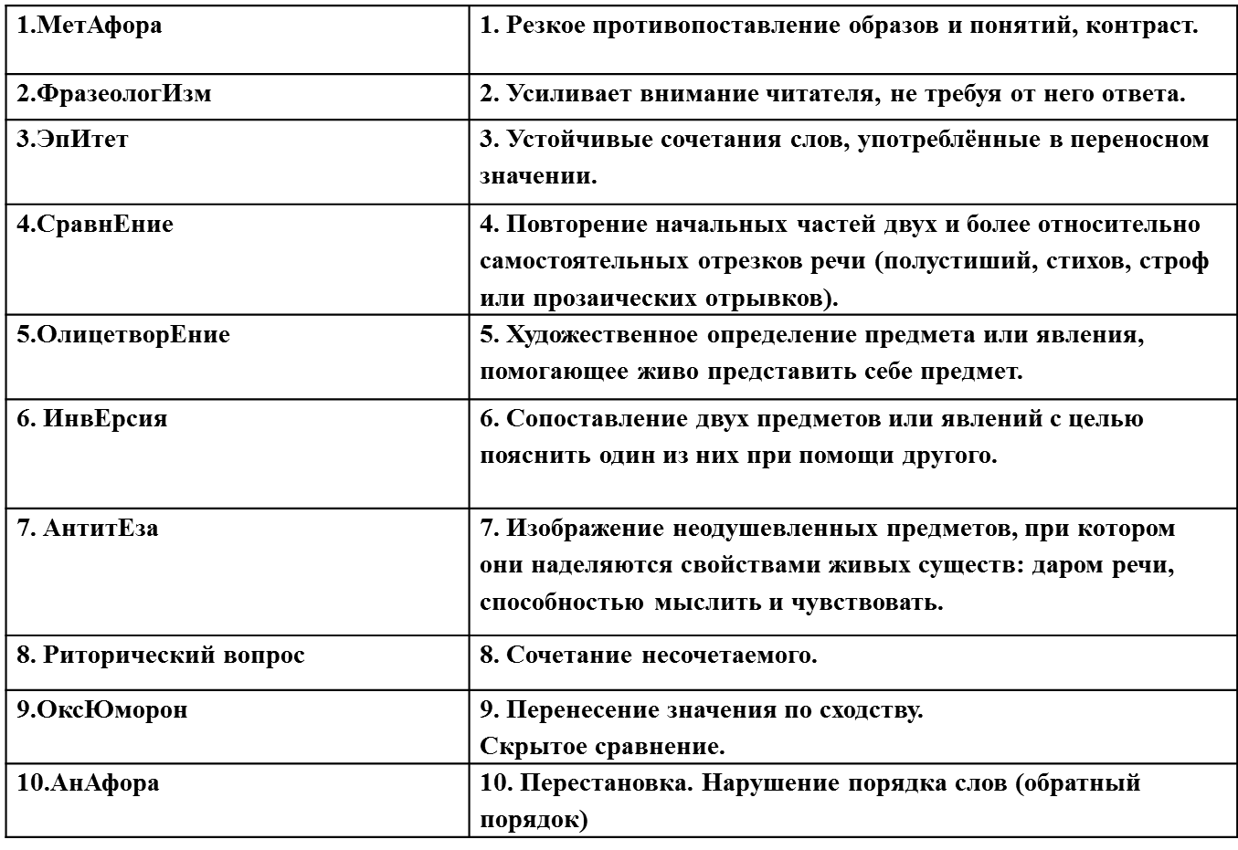

Эти и другие приёмы я постоянно использую в процессе преподавания. Считаю, что создание ситуации успеха, связанное с формированием позитивной эмоциональной сферы ученика, сегодня особенно актуально.

Создание ситуаций успеха в педагогическом процессе оказывает влияние на здоровье обучающегося и на качество его обучения.

Список литературы и электронных ресурсов:

* + - 1. Здоровьесберегающие технологии в общеобразовательной школе: методология, формы, методы, опыт применения. Методические рекомендации //Под редакцией В. Д. Сонькина, М. М. Безруких. - М.: Триада - фарм, 2004.
      2. Меженко Ю.С. Методическая система В. Ф. Шаталова в обучении русскому языку. Москва, 1992.
      3. Меженко Ю.С. Опорные конспекты по русскому языку .Пособие для учащихся.- М.: научно- методическое объединение «Творческая педагогика», малое предприятие «Новая школа», 1992. – 109с.
      4. Методические рекомендации: Здоровьесберегающие технологии в общеобразовательной школе: методология анализа, формы, методы, опыт применения. Под редакцией М. М. Безруких, В. Д. Сонькина. Москва, 2002.
      5. Смирнов Н. К. «Здоровьесберегающие образовательные технологии в работе учителя и школы». - М: АРКТИ, 2003.
      6. Шаталов В. Ф. Педагогическая проза. – Архангельск: Северо-западное книжное издательство, 1990.
      7. Шаталов В.Ф.- Эксперимент продолжается.- М.- Педагогика.- 1989.
      8. Интернет ресурсы:

http://pedsovet.org/forum/index.php?s=4941aabe3689e2798500473207a3eac3&act=Attach&type=post&id=166

<http://tco-physics.narod.ru/>